

MANUAL PENGGUNA

Portal Pencarian Kerja

iHRS – Integrated Human Resources System

Version 1.0

iHRS/LHDN/MYSYS/P2/MANUAL/e-JOBAPPLY

*Disediakan untuk:*

*Ibu Pejabat   
Lembaga Hasil Dalam Negeri Malaysia   
Cyber 8 Persiaran Rimba Permai   
63000 Cyberjaya*

*Selangor Darul Ehsan*

*Disediakan oleh:*

*MysysNet Sdn Bhd*

*2921, Jalan Merbau 3*

*Bandar Putra*

*81000 Kulaijaya*

*Tel : +607 5997997*

*Fax : +607 5997817*

*Implementers*

*Zamri Ruslan*

*Murali a/l Ponnusamy*



Manual Pengguna

untuk

iHRS

**Portal Pencarian Kerja**

**iHRS/LHDN/MYSYS/P2/MANUAL/e-JOBAPPLY**

**Versi 1.0**

**Pengguna Awam**

**Disediakan Oleh:**

**MysysNet Sdn Bhd**



**Isi Kandungan**

Kawalan Versi 3

Pemilik 3

Sejarah Versi 3

Pengenalan 4

1.0 Log Masuk Sistem 4

Operasi bagi Portal Pencarian Kerja 7

1.0 Pengguna Umum 7

1.1 Pendaftaran Pengguna Baru 7

i. Kemaskini Maklumat Peribadi 12

ii. Kemaskini Maklumat Kesihatan 14

iii. Kemaskini Maklumat Akademik 16

iv. Kemaskini Maklumat Kemahiran 22

v. Kemaskini Maklumat Badan Profesional/Ikhtisas 27

vi. Kemaskini Maklumat Kegiatan Luar 29

vii. Kemaskini Maklumat Pekerjaan 31

viii. Kemaskini Maklumat Rujukan 34

ix. Menambah Lampiran 37

x. Kemaskini Lain-Lain Maklumat 39

1.2 Tukar Kata Laluan Semasa 41

1.3 Cara Memohon Jawatan Kosong 43

1.4 Mencetak Kurikulum Vitae 46

1.5 Senarai Permohonan 47

# Kawalan Versi

## Pemilik

MysysNet Sdn Bhd

## Sejarah Versi

|  |  |  |  |
| --- | --- | --- | --- |
| **Versi** | **Tarikh** | **Rujukan Dokumen** | **Diskripsi** |
| 1.0 | 01/06/2014 | iHRS/LHDN/MYSYS/P2/MANUAL/e-JOBAPPLY | Latihan Pengguna |
|  |  |  |  |

|  |  |
| --- | --- |
| Bab | Pengenalan |
| 1 |

## Log Masuk Sistem

**e-Job Apply Portal** hanya membenarkan pengguna berdaftar sahaja untuk mengakses aplikasi ini.

1. Buka pelayar Internet Explorer  untuk membuka aplikasi e-Job Apply Portal.
2. Pergi ke ruangan alamat dan taipkan URL yang diberikan oleh pengajar.
3. Tekan butang kekunci ‘**Enter**’ di papan kekunci. Laman e-Job Portal akan dipaparkan seperti berikut :-

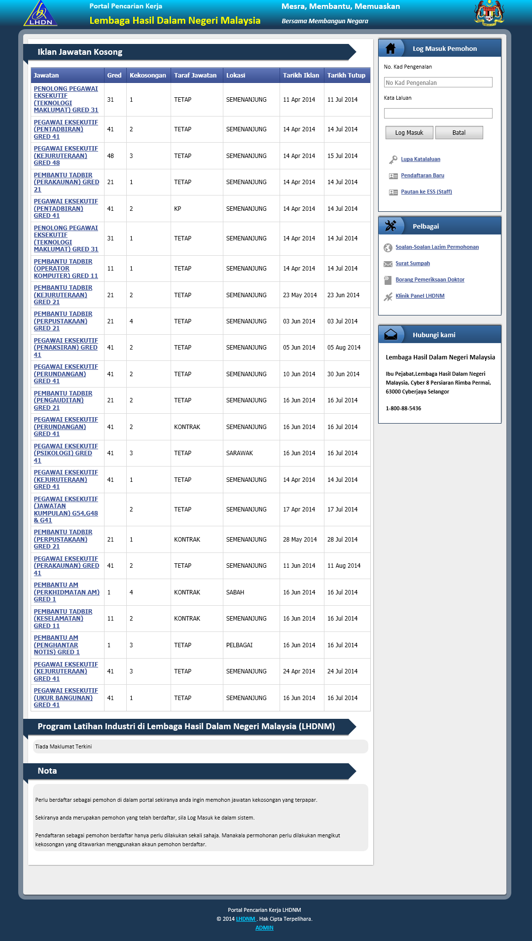

1. Pengguna perlu daftar masuk dengan memasukkan No. Kad Pengenalan dan Kata Laluan. Sistem akan memaparkan simbol ‘●’ untuk setiap aksara yang ditaip di dalam medan Kata Laluan.
2. Klik butang  untuk daftar masuk ke Job Apply Portal.
3. Klik butang  untuk membatalkan semula kemasukan.

|  |  |
| --- | --- |
| Chapter | Operasi bagi Portal Pencarian Kerja |
| 2 |

## Pengguna Umum

### Pendaftaran Pengguna Baru

3. Klik pada pautan **Pendaftaran Baru** untuk membuat akaun bagi memohon pekerjaan dengan LHDNM.

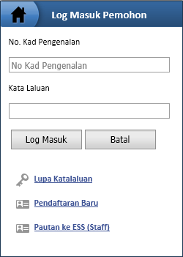

1. Skrin Desktop akan terpapar dan pengguna perlu mengisi semua medan yang bertanda (*) yang telah disediakan seperti berikut :

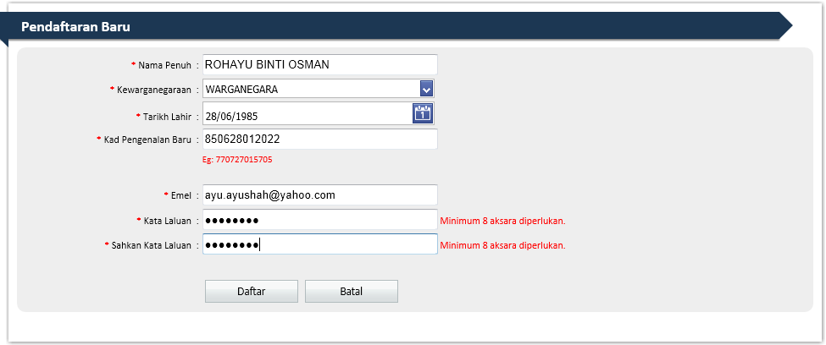

**Nota:**

**Cara Penggunaan Kalendar Bagi Pemilihan Tarikh**

|  |  |
| --- | --- |
| C:\Users\User\AppData\Local\Temp\SNAGHTMLdb0e46.PNG | 1. Klik pada butang kalendar untuk memilih tarikh. |
| C:\Users\User\AppData\Local\Temp\SNAGHTMLdd6ecd.PNG | 1. Klik pada bulan dan tahun untuk memilih bulan tahun. Paparan akan tertera seperti berikut. |
| C:\Users\User\AppData\Local\Temp\SNAGHTMLdf9688.PNG | 1. Pilih bulan dan tahun yang dikehendaki. |
| C:\Users\User\AppData\Local\Temp\SNAGHTMLe6150a.PNG | 1. Klik pada butang  setelah selesai memilih bulan dan tahun. |
| C:\Users\User\AppData\Local\Temp\SNAGHTMLe87929.PNG | 1. Klik pada tarikh hari yang dikehendaki. Dan paparan tarikh yang telah dipilih akan terpapar. |
|  |  |

1. Klik pada butang  untuk menghantar permohonan yang telah didaftar.
2. Paparan skrin Maklumat Peribadi akan dipaparkan dan pengguna perlu mengisi semua medan yang diperlukan seperti di bawah :-

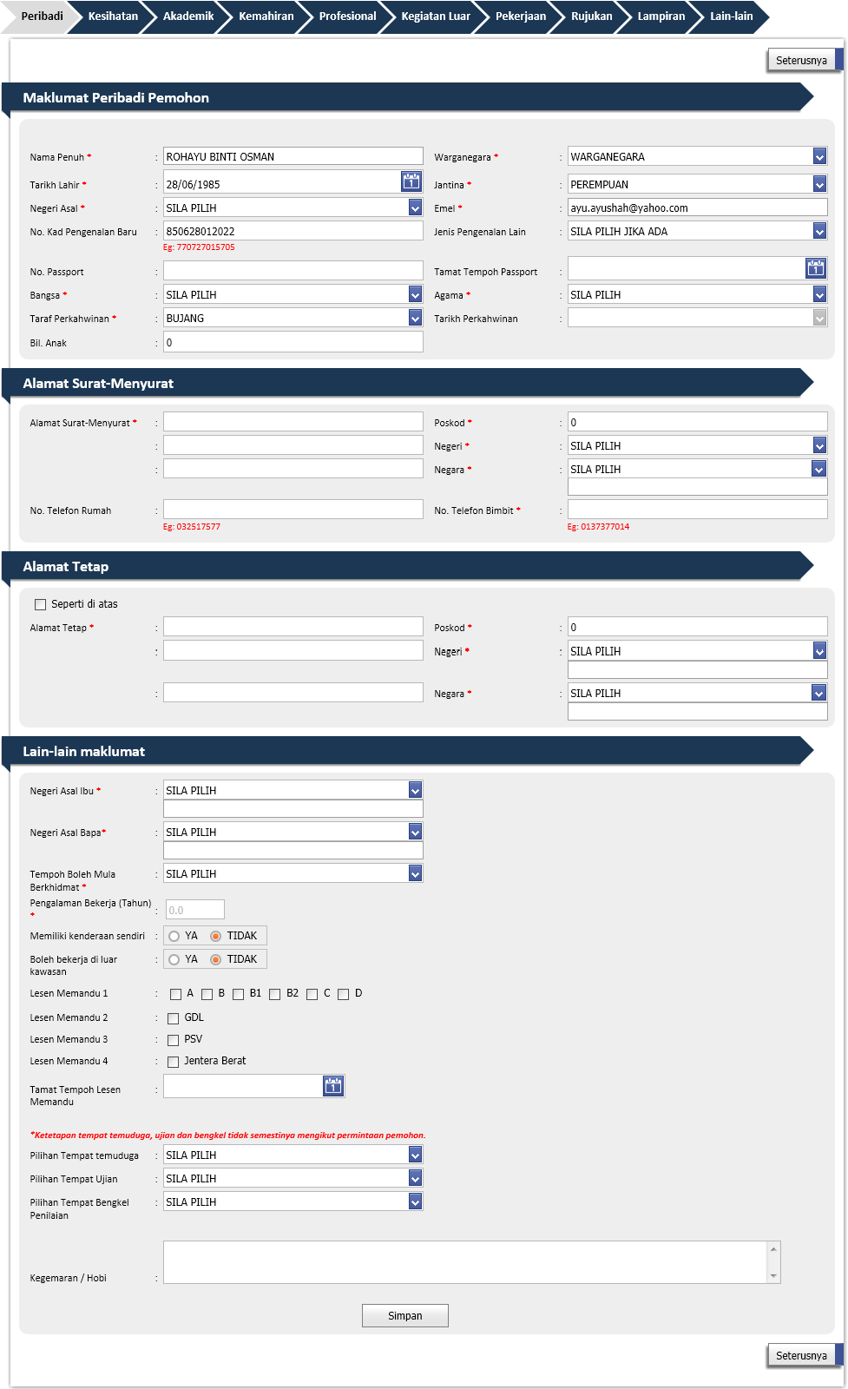

1. Pemohon baru perlu melengkapkan resume dalam e-Job Apply sebelum sistem membenarkan anda untuk memohon kekosongan jawatan di LHDN.

#### Kemaskini Maklumat Peribadi

1. Pada halaman C:\Users\Ayu\AppData\Local\Temp\SNAGHTML10ece5b5.PNG, lengkapkan semua medan yang diperlukan terutamanya pada medan yang bertanda (**\***) seperti di bawah :-

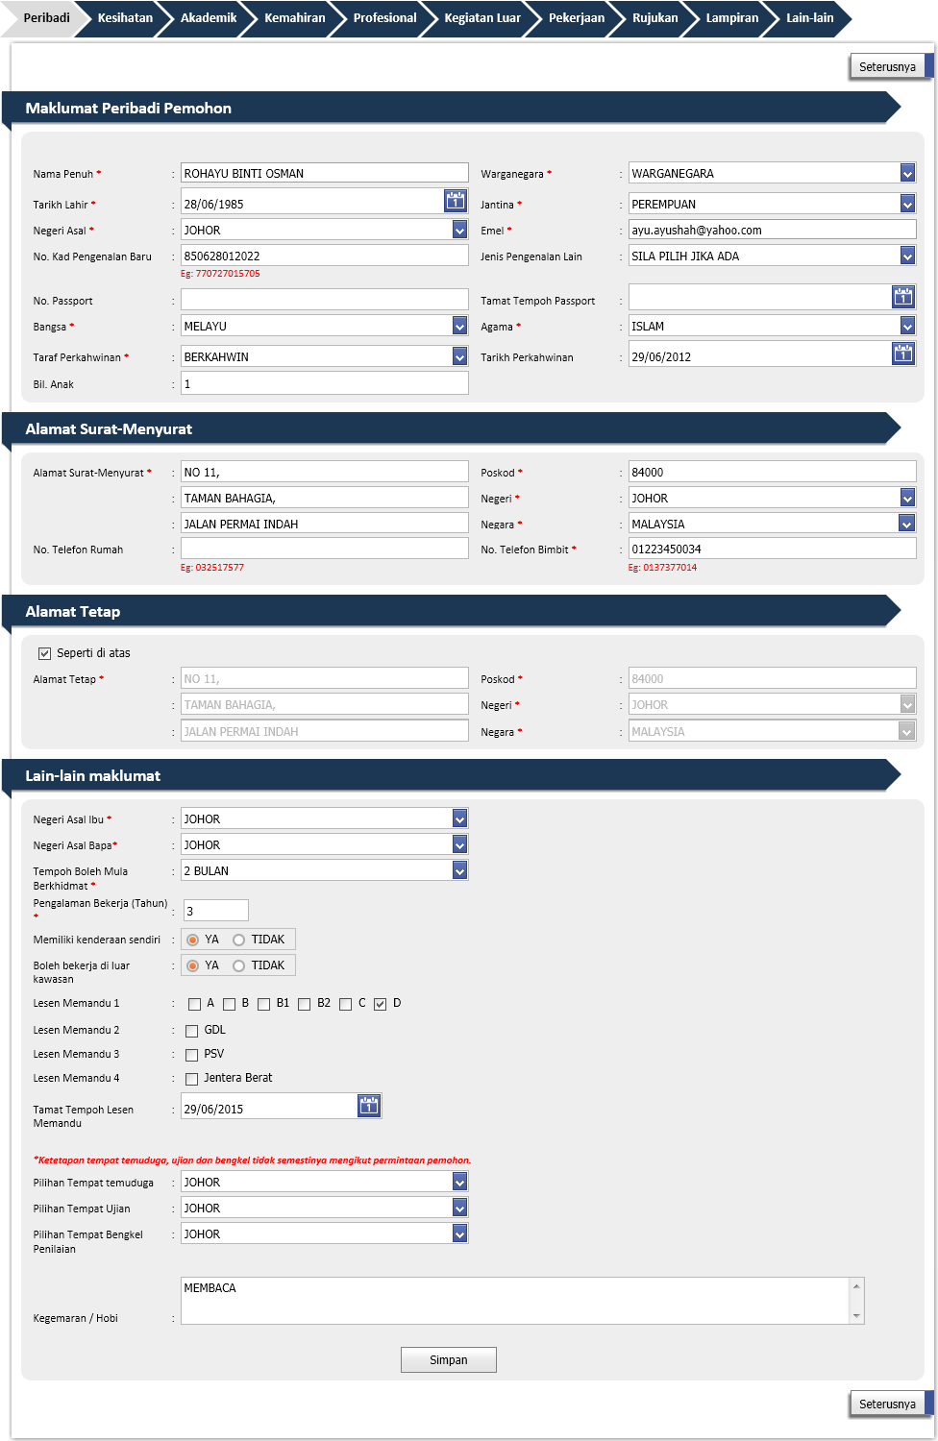

1. Klik pada butang  untuk menyimpan rekod maklumat peribadi pemohon.
2. Mesej pemberitahuan akan dipaparkan seperti gambarajah dibawah :-

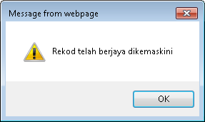

1. Klik pada butang  untuk menamatkan proses.
2. Atau, klik pada butang  untuk ke halaman seterusnya iaitu, halaman

**Kesihatan.**

#### Kemaskini Maklumat Kesihatan

1. Pada halaman C:\Users\Ayu\AppData\Local\Temp\SNAGHTMLc80aec.PNG, lengkapkan maklumat kesihatan yang telah disediakan seperti skrin dibawah :-

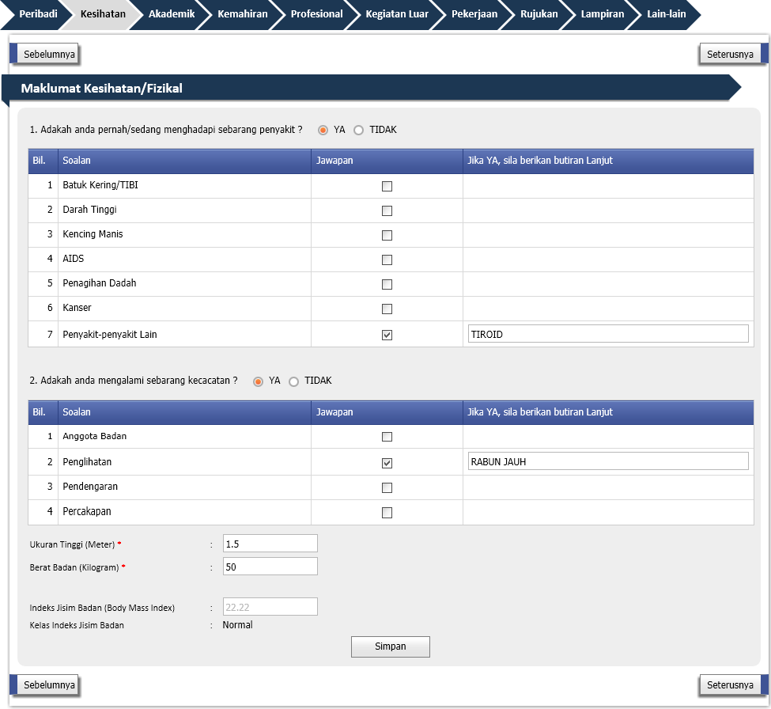

1. Pilih sama ada **YA** atau **TIDAK** pada baris **JAWAPAN** pada pertanyaan pertama dan berikan maklumat yang lengkap jika terdapat penyakit yang memerlukan rawatan lanjut.
2. Kemudian, pilih sama ada **YA** atau **TIDAK** pada baris **JAWAPAN** pada pertanyaan kedua dan berikan maklumat yang lengkap jika mengalami sebarang kecacatan.
3. Nyatakan ukuran Tinggi (meter) dan Berat Badan(kilogram) semasa pemohon.
4. Pada medan Indeks Jisim Badan (Body Mass Index) dan Kelas Indeks Jisim Badan akan dijana dan dipaparkan secara automatik.
5. Klik pada butang  bagi menyimpan maklumat tersebut.
6. Mesej pemberitahuan akan terpapar seperti gambarajah dibawah :-



1. Klik pada butang  untuk menamatkan proses.
2. Atau, klik pada butang  untuk ke halaman seterusnya iaitu, halaman **Akademik.**

#### Kemaskini Maklumat Akademik

* **Maklumat Pendidikan**

1. Pada skrin C:\Users\User\AppData\Local\Temp\SNAGHTML546c5a.PNG, di bahagian Maklumat Pendidikan, klik pada pautan **Kemaskini** untuk mengemaskini Maklumat Sekolah dan peperiksaan yang diambil seperti gambarajah berikut:-

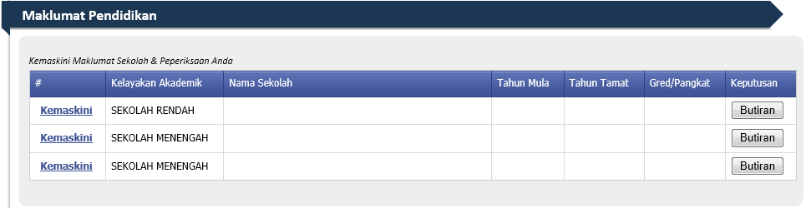

1. Isi medan yang bertanda (*) dan medan yang diperlukan seperti gambarajah berikut :-

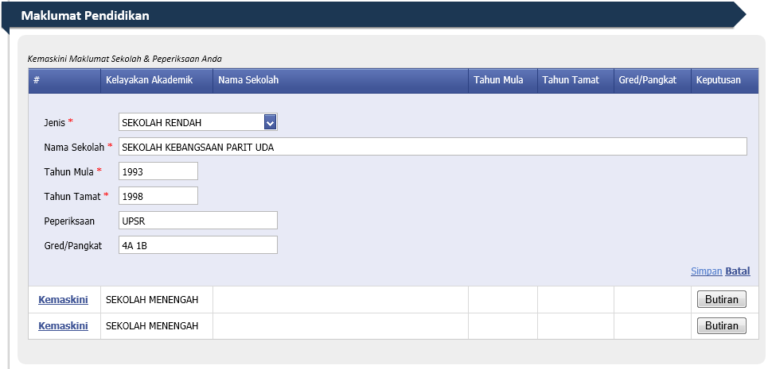

1. Kemudian, klik pada pautan **Simpan** untuk menyimpan maklumat.
2. Mesej pemberitahuan akan terpapar seperti gambarajah dibawah:-

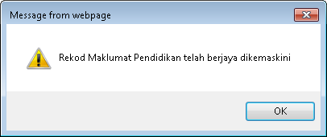

1. Klik pada butang  untuk meneruskan proses.
2. Ulangi langkah seterusnya seperti langkah a hingga e bagi mengemaskini maklumat sekolah menengah dan keputusan untuk PMR/LCE dan SPM/MCE.

**Nota :**

* **Berikut adalah langkah –langkah bagi menambah butiran keputusan peperiksaan mengikut peperiksaan yang diambil :-**

i. Klik butang  pada keputusan dan ruangan butiran keputusan peperiksaan akan terpapar seperti gambarajah berikut :-

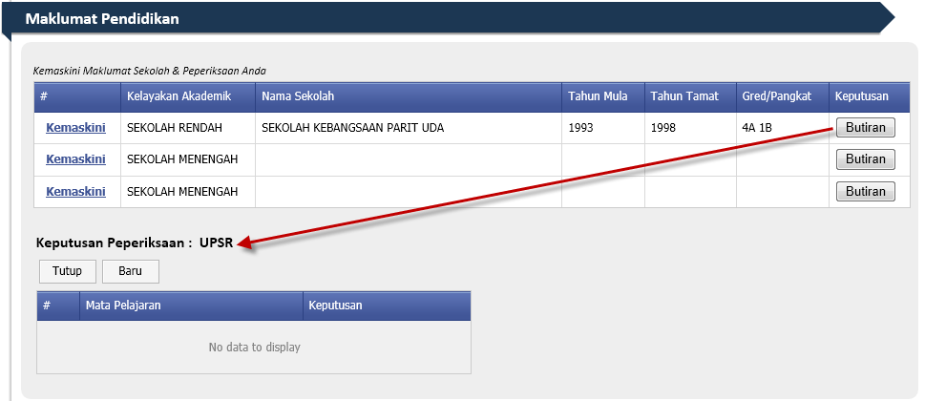

1. Klik butang  bagi menambah mata pelajaran dan keputusan yang dikehendaki seperti gambarajah berikut :-

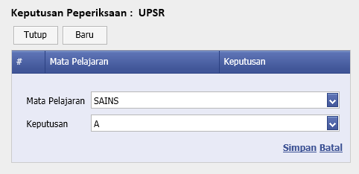

1. Kemudian, klik pada pautan **Simpan** untuk menyimpan mata pelajaran yang dikehendaki.
2. Mesej pemberitahuan akan dipaparkan seperti berikut :-

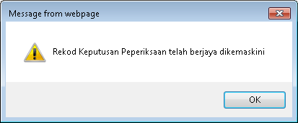

1. Klik pada butang  untuk menamatkan proses.
2. Ulangi langkah seterusnya seperti langkah **ii** hingga **vi** untuk menambah mata pelajaran yang lain.
3. Klik butang  untuk menutup semula ruangan keputusan peperiksaan.

* **Bagi keputusan PMR dan SPM, butiran subjek lain SELAIN subjek wajib sahaja yang akan disenaraikan pada pilihan mata pelajaran.**
* **Maklumat Keputusan Peperiksaan PMR/SPM (Subjek Wajib)**

1. Pada bahagian Keputusan Peperiksaan PMR/SPM, pilih keputusan berdasarkan subjek wajib mengikut jenis peperiksaan yang diambil seperti gambarajah berikut:-

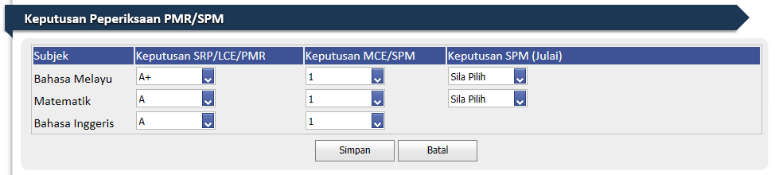

1. Klik pada butang  untuk menyimpan rekod Keputusan Peperiksaan PMR/SPM.
2. Mesej pemberitahuan akan terpapar seperti berikut :-

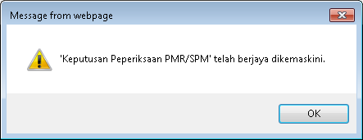

1. Klik pada butang  untuk menamatkan proses.

* **Maklumat Institusi Pengajian Tinggi**

1. Pada skrin Akademik dibahagian Maklumat Institusi Pengajian Tinggi, klik pada butang  untuk menambah maklumat akademik baru seperti gambarajah berikut :-

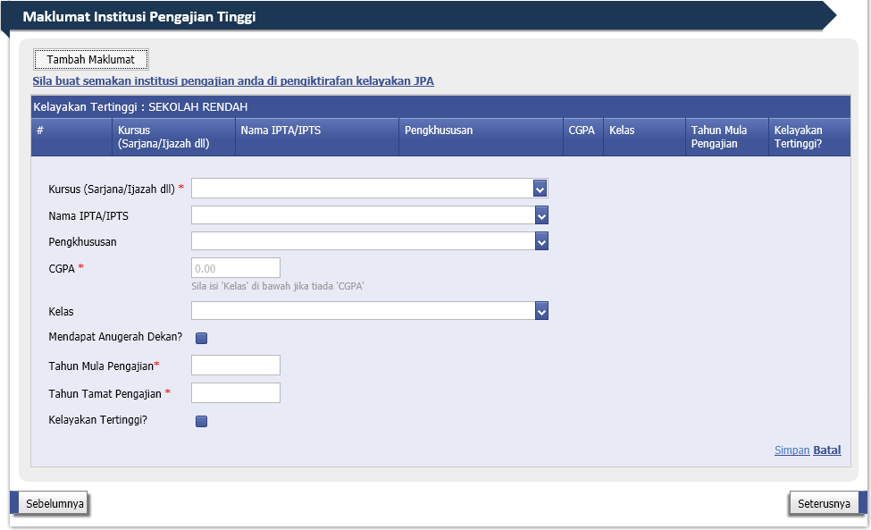

1. Isi medan yang bertanda (*) dan medan yang diperlukan.
2. Klik pada pautan **Simpan** untuk menyimpan maklumat institusi pengajian tinggi.
3. Mesej pemberitahuan akan terpapar seperti berikut :-

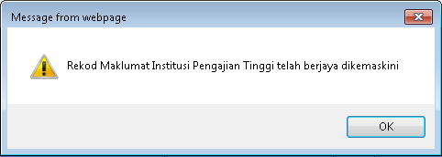

1. Klik pada butang  bagi menamatkan proses.
2. Ulangi langkah seperti langkah **a** hingga **e** untuk menambah maklumat institusi pengajian tinggi yang lain.
3. Rekod akademik institusi pengajian tinggi akan ditunjukkan seperti gambarajah berikut :-

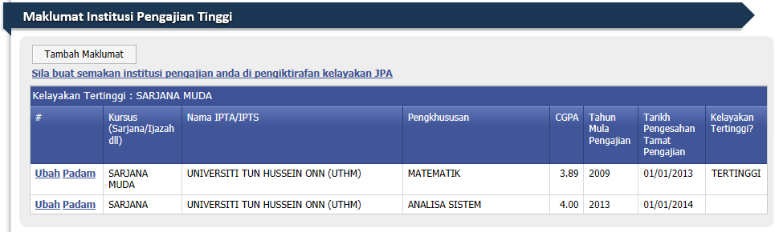

**Nota :**

* Sekiranya maklumat perlu dikemaskini, klik pada pautan  untuk mengemaskini maklumat tersebut.
* Sekiranya ingin memadam maklumat, klik pada pautan dan mesej pengesahan padam akan terpapar seperti berikut :-

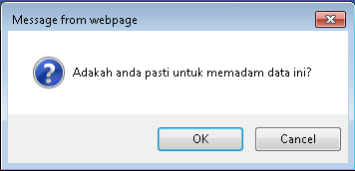

* Klik pada butang  bagi memadamkan data.

1. Klik pada butang  untuk menyimpan rekod akademik dan sistem secara automatik akan ke halaman **Kemahiran**.

#### Kemaskini Maklumat Kemahiran

* **Maklumat Sijil Kemahiran (Sijil MLVK/SURUHANJAYA TENAGA/JBE/IKBN/IKM dan lain-lain yang diiktiraf JPA)**

1. Pada halaman C:\Users\User\AppData\Local\Temp\SNAGHTML1f32b3.PNG, klik pada butang  untuk menambah maklumat Kemahiran seperti skrin dibawah :-

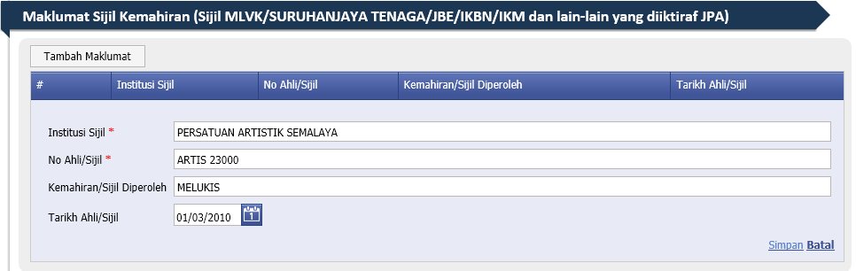

1. Isi medan yang bertanda (*) dan medan yang diperlukan.
2. Klik pada pautan **Simpan** untuk menyimpan maklumat sijil kemahiran.
3. Mesej pemberitahuan akan terpapar seperti berikut :-

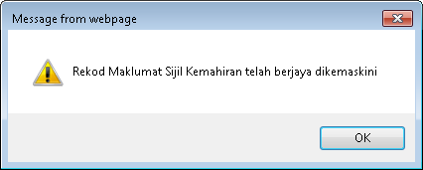

1. Klik pada butang  bagi menamatkan proses.
2. Rekod maklumat sijil kemahiran akan ditunjukkan seperti gambarajah berikut :-

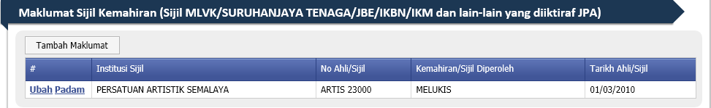

**Nota :**

* Sekiranya maklumat perlu dikemaskini, klik pada pautan  untuk mengemaskini maklumat tersebut.
* Sekiranya ingin memadam maklumat, klik pada pautan dan mesej pengesahan padam akan terpapar seperti berikut :-



* Klik pada butang  bagi memadamkan data.
* **Maklumat Kemahiran Bahasa**

1. Pilih pertuturan dan penulisan pada dua (2) bahasa yang perlu diisi.
2. Bagi anda yang mempunyai kemahiran bahasa lain, klik pada butang  untuk menambah kemahiran bahasa seperti gambarajah berikut :-

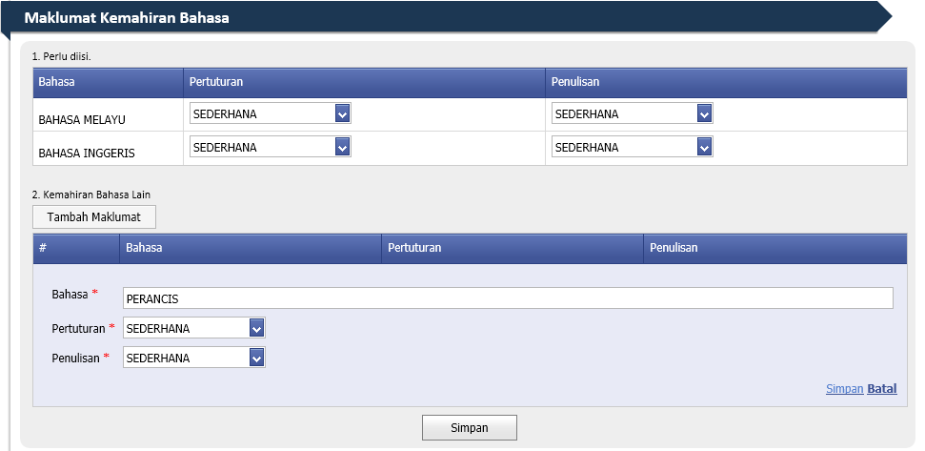

1. Isi medan yang bertanda (**\***) dan medan yang diperlukan.
2. Klik pada pautan **Simpan** untuk menyimpan maklumat sijil kemahiran.
3. Mesej pemberitahuan akan terpapar seperti berikut :-

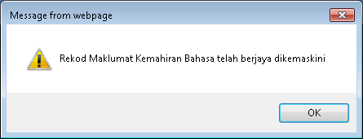

1. Klik pada butang  bagi menamatkan proses.
2. Rekod kemahiran bahasa akan ditunjukkan seperti gambarajah berikut :-

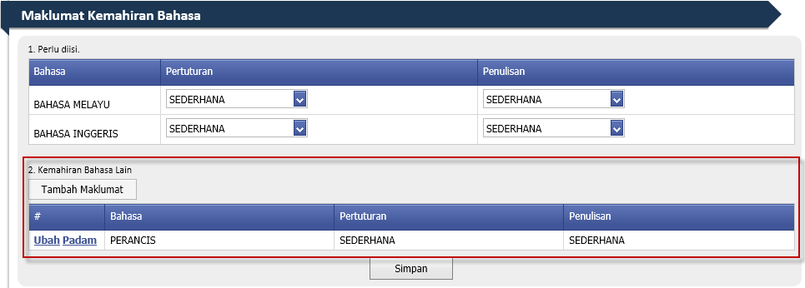

**Nota :**

* Sekiranya maklumat perlu dikemaskini, klik pada pautan  untuk mengemaskini maklumat tersebut.
* Sekiranya ingin memadam maklumat, klik pada pautan  dan mesej pengesahan padam akan terpapar seperti berikut :-



* Klik pada butang  bagi memadamkan data.

1. Klik pada butang  bagi menyimpan maklumat kemahiran.
2. Mesej pemberitahuan akan terpapar seperti gambarajah dibawah :-



1. Klik pada butang  untuk meneruskan proses.
2. Atau, klik pada butang  untuk menyimpan rekod maklumat Kemahiran dan sistem secara automatik akan ke halaman **Profesional**.

#### Kemaskini Maklumat Badan Profesional/Ikhtisas

1. Pada halaman C:\Users\User\AppData\Local\Temp\SNAGHTML13bc538.PNG di bahagian Maklumat Badan Profesional/Ikhtisas, klik pada butang  untuk menambah maklumat baru mengenai Keahlian Profesional seperti skrin berikut:-

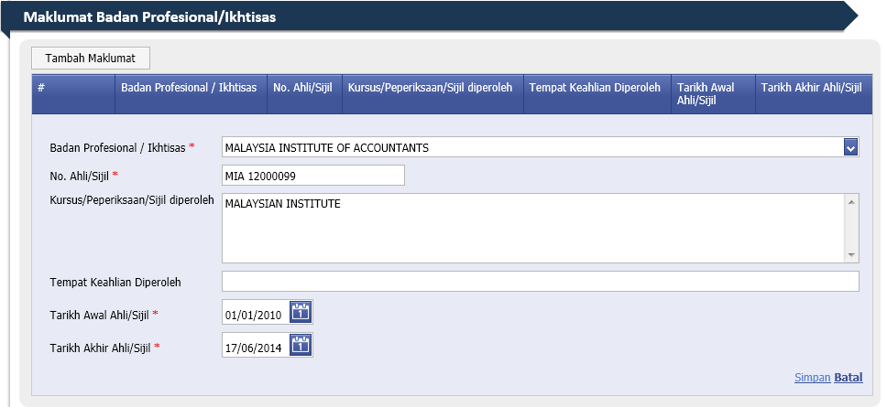

1. Isi medan yang bertanda (*) dan medan yang diperlukan.
2. Klik pada pautan **Simpan** untuk menyimpan maklumat sijil kemahiran.
3. Mesej pemberitahuan akan terpapar seperti berikut :-

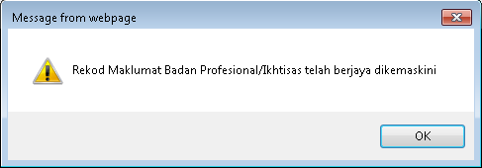

1. Klik pada butang  bagi menamatkan proses.
2. Rekod maklumat Badan Profesional/Ikhtisas akan ditunjukkan seperti gambarajah berikut :-

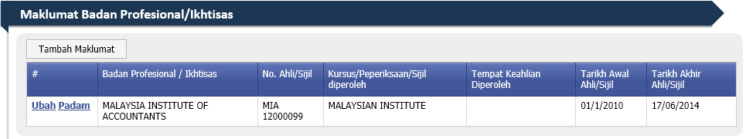

**Nota :**

* Sekiranya maklumat perlu dikemaskini, klik pada pautan  untuk mengemaskini maklumat tersebut.
* Sekiranya ingin memadam maklumat, klik pada pautan dan mesej pengesahan padam akan terpapar seperti berikut :-



* Klik pada butang  bagi memadamkan data.

1. Ulangi langkah seperti langkah **a** hingga **e** untuk menambah rekod maklumat Badan Profesional/Ikhtisas.
2. Klik pada butang  untuk menyimpan rekod maklumat Badan Profesional/Ikhtisas dan sistem secara automatik akan ke halaman **Kegiatan Luar.**

#### Kemaskini Maklumat Kegiatan Luar

1. Pada halaman  di bahagian Maklumat Kegiatan Luar, klik pada butang  untuk menambah maklumat baru mengenai Kegiatan Luar seperti skrin berikut:-

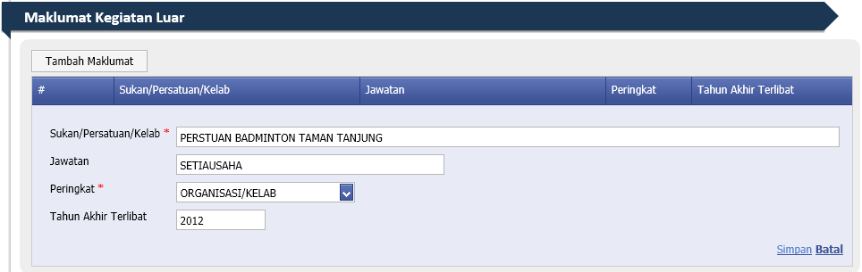

1. Isi medan yang bertanda (*) dan medan yang diperlukan.
2. Klik pada pautan **Simpan** untuk menyimpan maklumat sijil kemahiran.
3. Mesej pemberitahuan akan terpapar seperti berikut :-

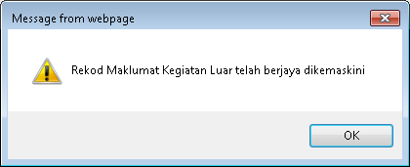

1. Klik pada butang  bagi menamatkan proses.
2. Rekod maklumat Kegiatan Luar akan ditunjukkan seperti gambarajah berikut :-

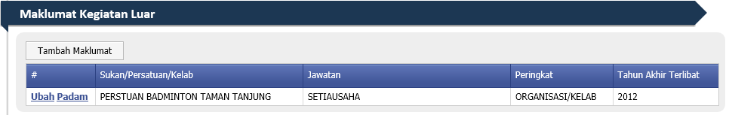

**Nota :**

* Sekiranya maklumat perlu dikemaskini, klik pada pautan  untuk mengemaskini maklumat tersebut.
* Sekiranya ingin memadam maklumat, klik pada pautan  dan mesej pengesahan padam akan terpapar seperti berikut :-



* Klik pada butang  bagi memadamkan data.

1. Ulangi langkah seperti langkah **a** hingga **e** untuk menambah rekod maklumat Kegiatan Luar.
2. Klik pada butang  untuk menyimpan rekod maklumat Kegiatan Luar dan sistem secara automatik akan ke halaman **Pekerjaan.**

#### Kemaskini Maklumat Pekerjaan

1. Pada halaman C:\Users\User\AppData\Local\Temp\SNAGHTML144be74.PNG, klik butang  untuk menambah maklumat pekerjaan terdahulu seperti skrin dibawah :-

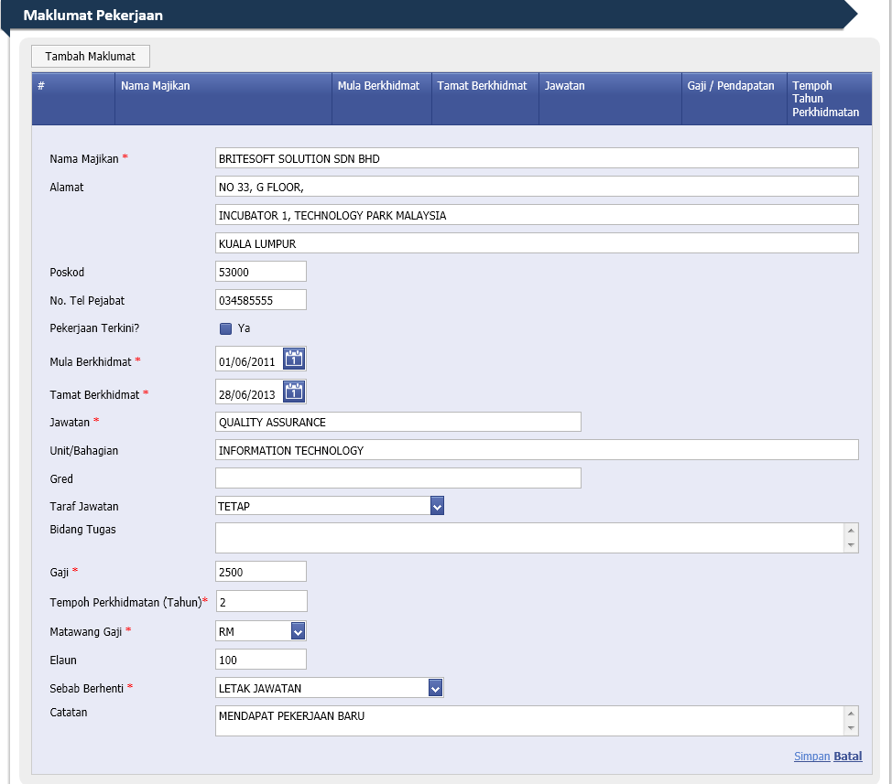

1. Isi medan yang bertanda (*) dan medan yang diperlukan.
2. Klik pada pautan **Simpan** untuk menyimpan maklumat pekerjaan.
3. Mesej pemberitahuan akan terpapar seperti berikut :-

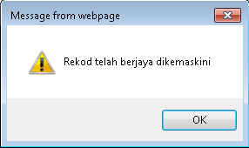

1. Klik pada butang  bagi menamatkan proses.
2. Rekod maklumat Pekerjaan akan ditunjukkan seperti gambarajah berikut :-

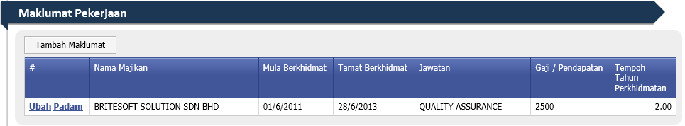

**Nota :**

* Sekiranya maklumat perlu dikemaskini, klik pada pautan  untuk mengemaskini maklumat tersebut.
* Sekiranya ingin memadam maklumat, klik pada pautan  dan mesej pengesahan padam akan terpapar seperti berikut :-



* Klik pada butang  bagi memadamkan data.

1. Ulangi langkah seperti langkah **a** hingga **e** untuk menambah rekod maklumat Pekerjaan
2. Klik butang  untuk menyimpan maklumat pekerjaan dan seterusnya sistem akan ke halaman **Rujukan**.

#### Kemaskini Maklumat Rujukan

1. Pada bahagian C:\Users\User\AppData\Local\Temp\SNAGHTML1e305e3.PNG, klik pada butang  untuk menambah maklumat rujukan seperti skrin di bawah :-

• Sila berikan maklumat dua orang penama yang bukan ahli keluarga / saudara-mara yang dapat memberi keterangan dan pengesahan berkenaan maklumat diri pemohon.

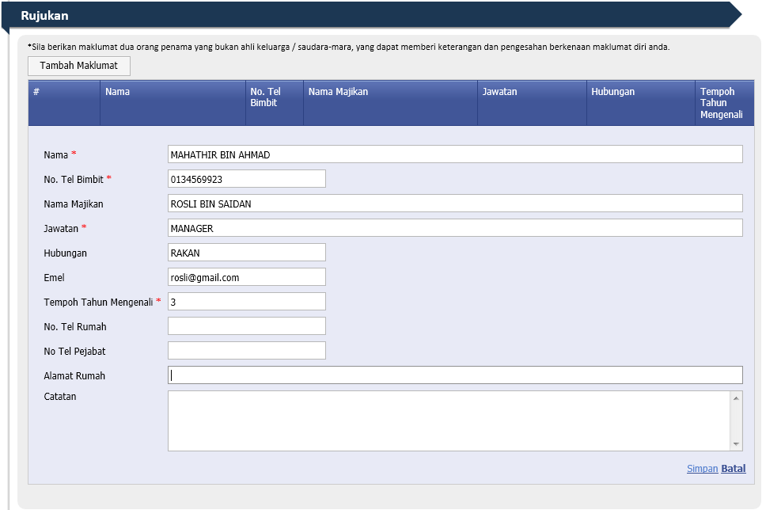

1. Isi medan yang bertanda (*) dan medan yang diperlukan.
2. Klik pada pautan **Simpan** untuk menyimpan maklumat Rujukan.
3. Mesej pemberitahuan akan terpapar seperti berikut :-



1. Klik pada butang  bagi menamatkan proses.
2. Rekod maklumat Rujukan akan ditunjukkan seperti gambarajah berikut :-

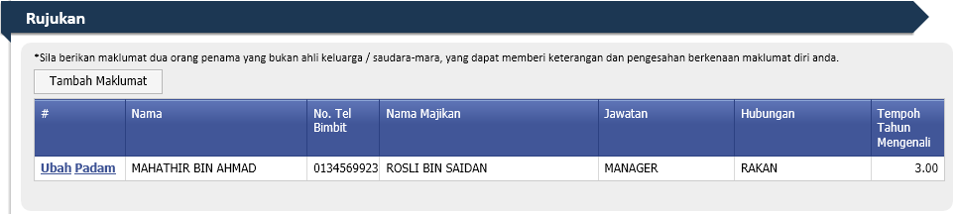

**Nota :**

* Sekiranya maklumat perlu dikemaskini, klik pada pautan  untuk mengemaskini maklumat tersebut.
* Sekiranya ingin memadam maklumat, klik pada pautan  dan mesej pengesahan padam akan terpapar seperti berikut :-



* Klik pada butang  bagi memadamkan data.

1. Ulangi langkah seperti langkah **a** hingga **e** untuk menambah rekod maklumat Rujukan.
2. Klik pada butang  untuk ke halaman **Lampiran**.

#### Menambah Lampiran

1. Pada halaman C:\Users\User\AppData\Local\Temp\SNAGHTML12bae4e.PNG bahagian Muat Naik Gambar, klik pada butang  untuk memilih fail yang dikehendaki seperti skrin di bawah:-

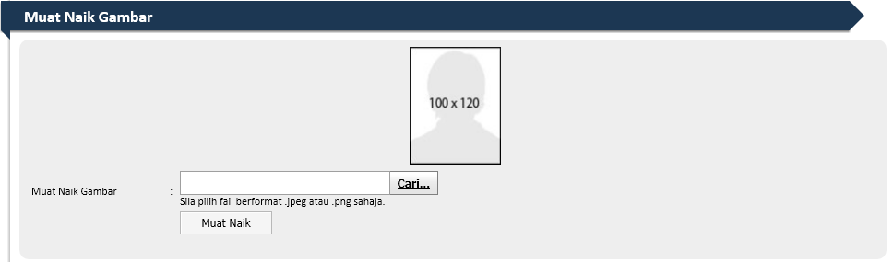

1. Klik pada butang  bagi memulakan muat naik fail.
2. Mesej pembaharuan akan dipaparkan menandakan fail telah dimuat naik seperti skrin di bawah:-

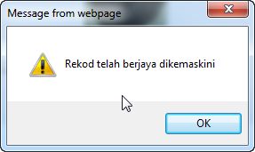

1. Klik butang  untuk ke langkah seterusnya.
2. Fail gambar yang telah dimuat naik akan terpapar seperti skrin di bawah:-

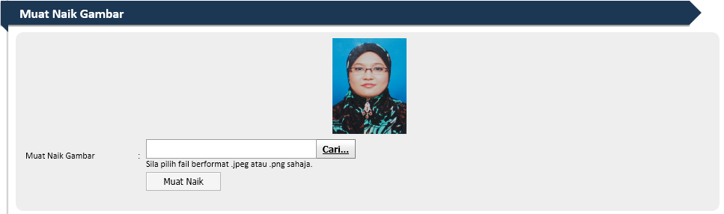

1. Sekiranyan ingin menukar gambar, ulang langkah a hingga d.
2. Klik pada butang  untuk ke halaman **Lain-lain**.

#### Kemaskini Lain-Lain Maklumat

1. Pada halaman C:\Users\User\AppData\Local\Temp\SNAGHTML19e3f58.PNG di bahagian Lain-Lain Maklumat, pilih Jawapan **YA** atau **TIDAK** dan berikan butiran Lanjut jika jawapannya adalah **YA** seperti skrin di bawah:-

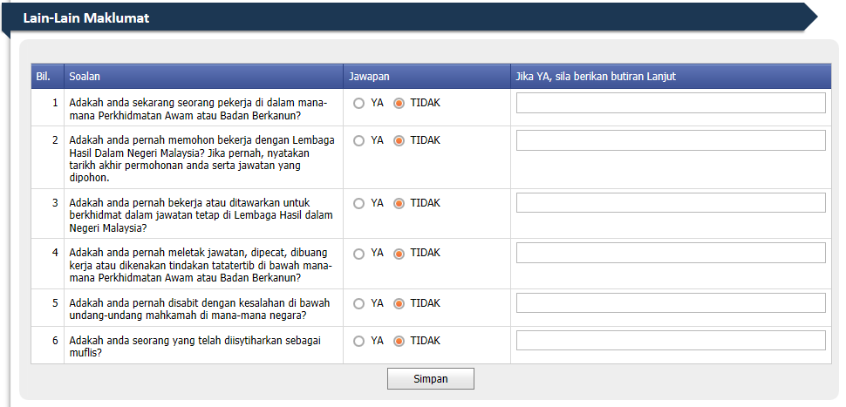

1. Klik pada butang  setelah siap mengemaskini maklumat-maklumat yang diperlukan.



1. Klik pada butang  untuk ke menyimpan kemaskini Kurikulum Vitae. Mesej pemberitahuan bahawa pemohon berjaya menghantar pendaftaran ke LHDNM seperti skrin berikut.

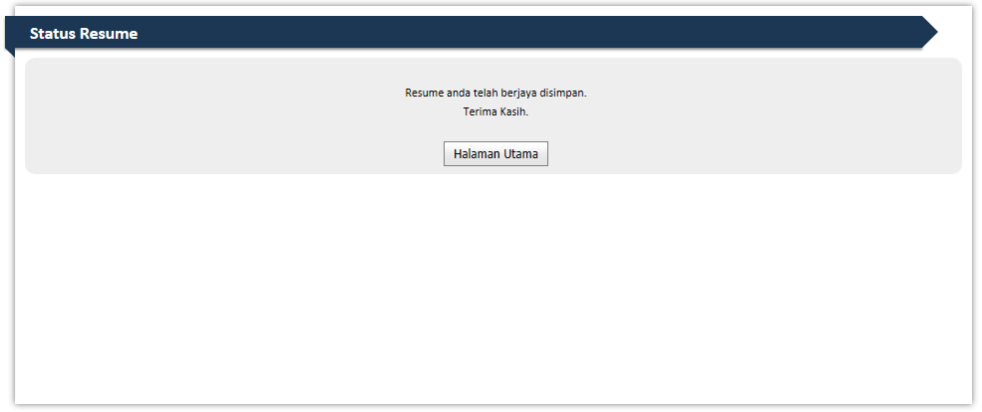

1. Klik pada butang  untuk ke Halaman Utama.

### Tukar Kata Laluan Semasa

3. Log masuk menggunakan No IC dan Kata Laluan semasa pendaftaran permohonan pekerjaan bersama LHDN.
4. Pada halaman pemohon semasa, pemohon boleh menukar kata laluan dengan klik pada mana- mana pautan **Tukar Kata Laluan**.

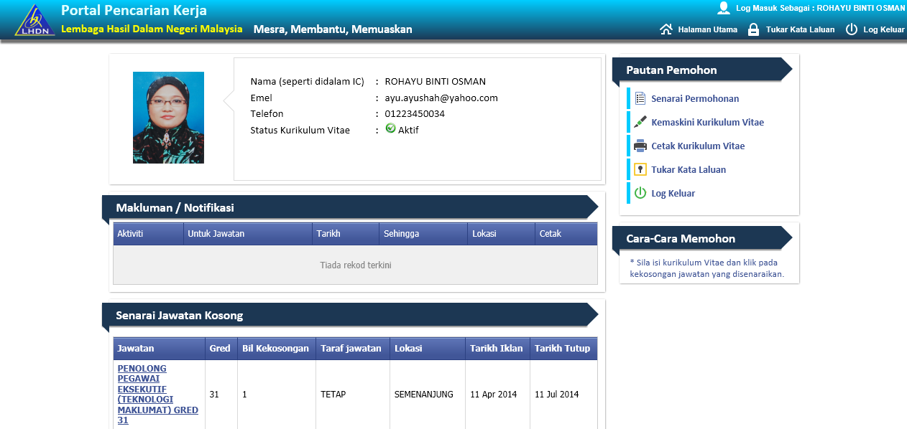

1. Halaman Tukar Kata Laluan akan dipaparkan dan pemohon perlu mengisi semua medan yang bertanda (*) sebelum mengemaskini kata laluan yang baru seperti skrin di bawah:-

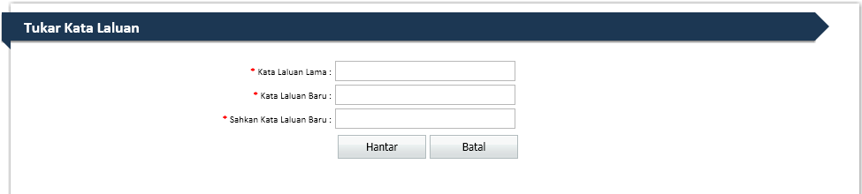

1. Klik pada butang  untuk mengemaskini perubahan kata laluan.

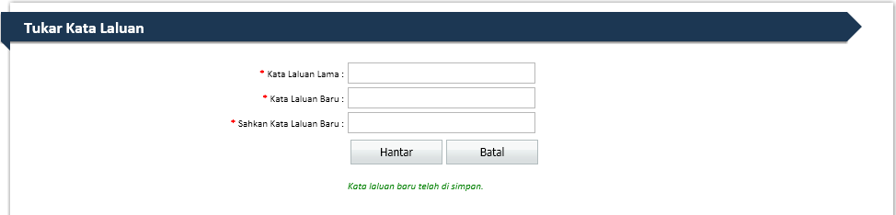

### Cara Memohon Jawatan Kosong

3. Pada halaman utama, pemohon boleh klik pada pautan kekosongan jawatan yang disenaraikan oleh LHDN.



1. Klik pada mana-mana jawatan yang mahu dipohon dan keterangan mengenai jawatan tersebut akan dipaparkan seperti berikut :-

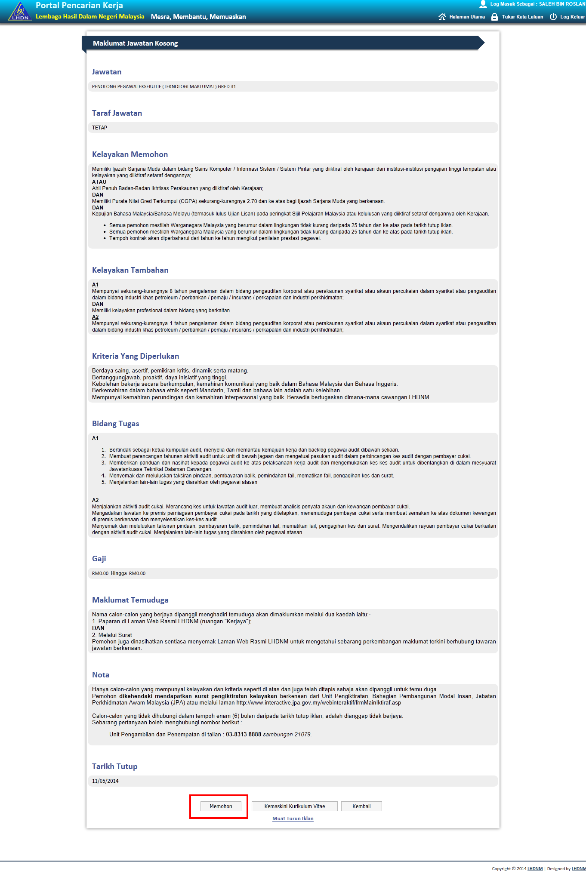

1. Klik pada butang  bagi membolehkan pemohon memohon jawatan yang dikehendaki.
2. Kemudian, skrin Pengakuan Pemohon akan terpapar dan klik pada butang  untuk bersetuju atas segala maklumat yang diberikan adalah benar seperti skrin dibawah :-

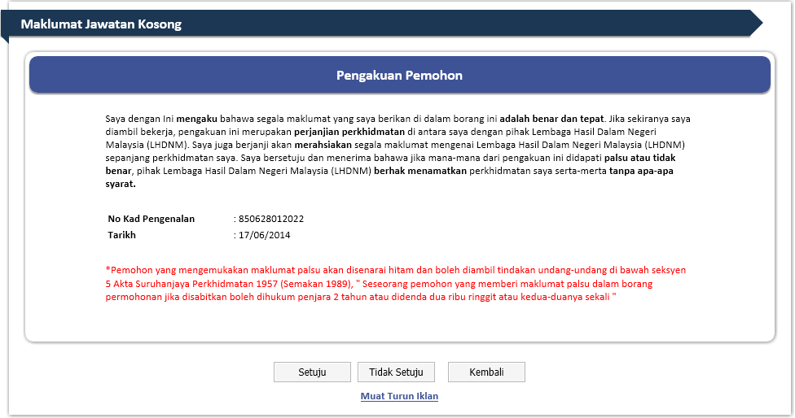

1. Mesej Status Permohonan akan terpapar dan menyatakan kepada pemohon bahawa permohonan jawatan telah berjaya diterima dan diproses oleh pihak LHDNM seperti di dalam skrin dibawah:-

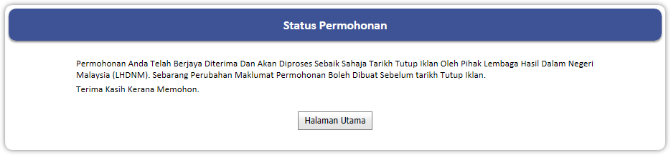

1. Klik pada butang  untuk kembali ke halaman Utama.

### Mencetak Kurikulum Vitae

3. Pada halaman utama, pemohon boleh mencetak Kurikulum Vitae seperti dalam skrin dibawah:-



1. Klik pada pautan Cetak Kurikulum Vitae dan paparan cetakan akan terpapar dalam bentuk (.PDF) dan bersedia untuk dicetak.

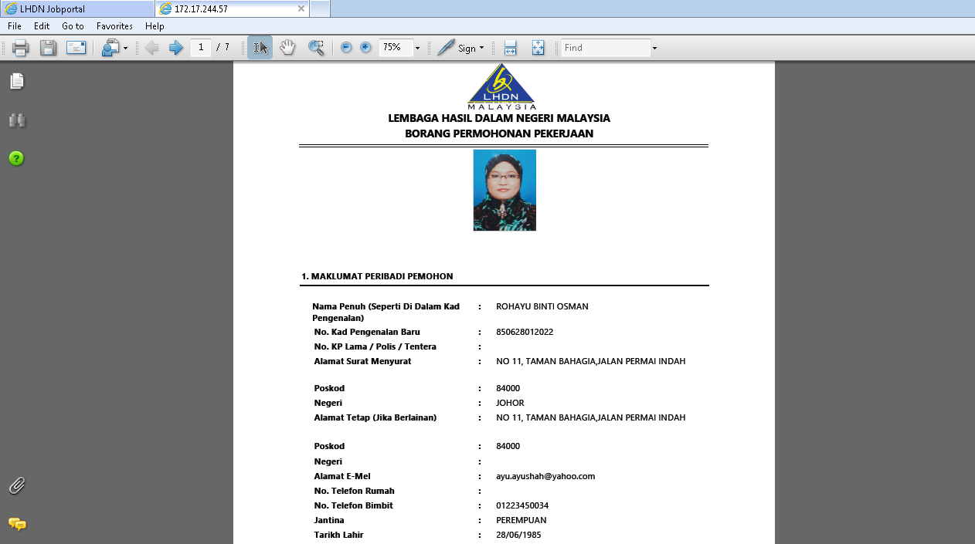

### Senarai Permohonan

1. Pada halaman utama, pemohon boleh mencetak Kurikulum Vitae seperti dalam skrin dibawah :-



1. Senarai Permohonan pemohon akan terpapar dan klik pada pautan Jawatan yang telah disenaraikan seperti skrin dibawah:-

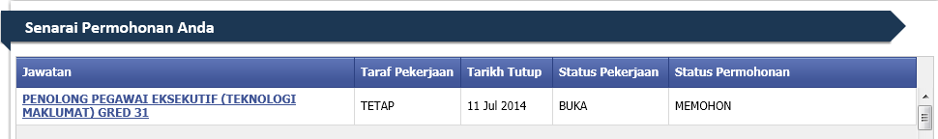

1. Skrin Maklumat Jawatan Kosong akan terpapar dan sekiranya ingin membatalkan permohonan, klik pada butang **‘Batalkan Permohonan Ini’** seperti skrin dibawah:-

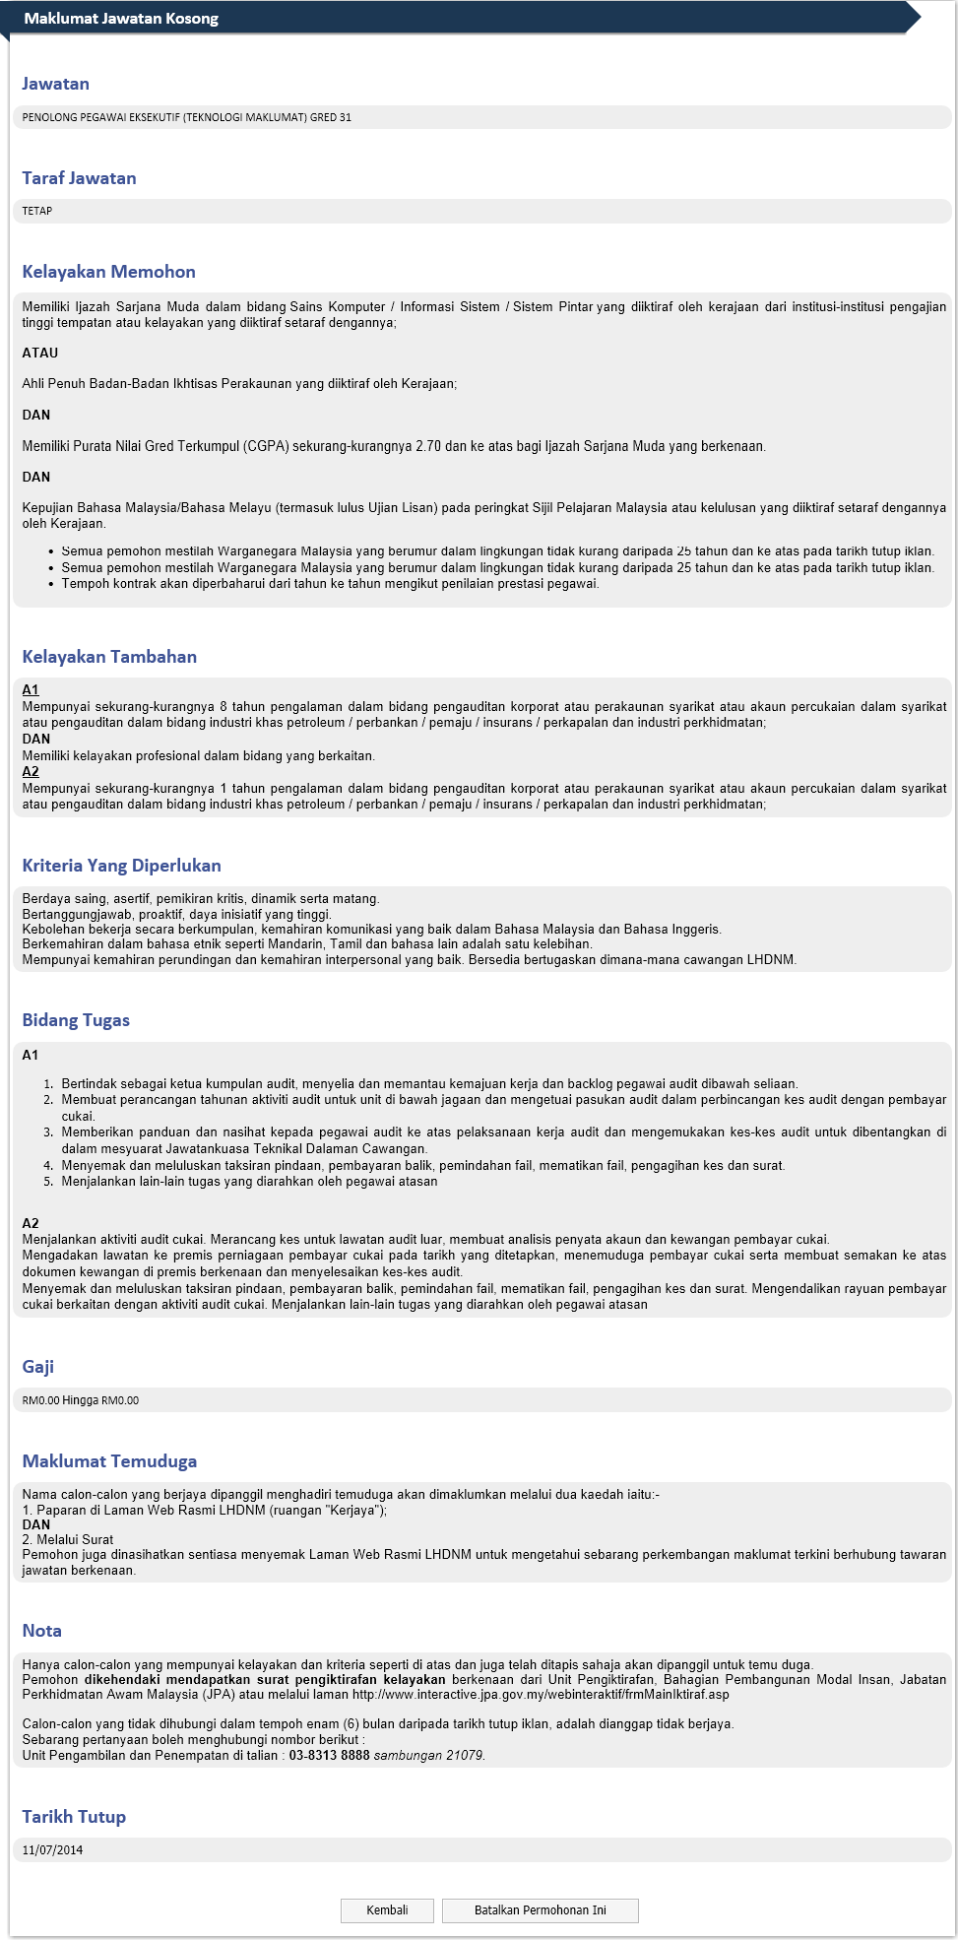

1. Permohonan telah berjaya dibatalkan.

**-TAMAT-**